MINH CHỨNG PHỤ LỤC


PHỤ LỤC: DANH MỤC HÌNH ẢNH MINH CHỨNG
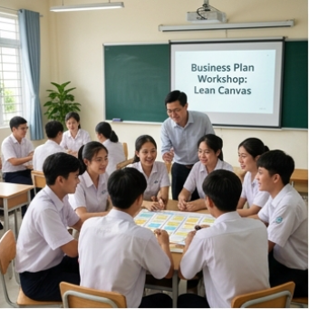
Hình 1: Tôi quan sát thấy không khí lớp học trở nên sôi nổi ngay từ khi các nhóm bắt đầu nhận nhiệm vụ xây dựng ý tưởng kinh doanh thực tế.
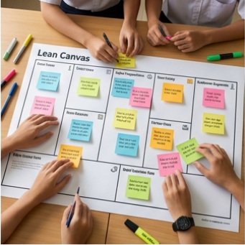
Hình 2: Tôi ghi lại khoảnh khắc các nhóm tranh luận gay gắt để xác định đúng phân khúc khách hàng mục tiêu trên sơ đồ Lean Canvas.
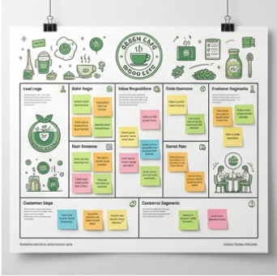
Hình 3: Tôi đánh giá cao các sản phẩm hoàn thiện của nhóm thực nghiệm với sự chỉn chu về hình thức và tính khả thi trong từng chỉ số tài chính.

Hình 4: Tôi vô cùng bất ngờ trước khả năng thuyết trình và phản biện tự tin của các nhóm khi bảo vệ mô hình kinh doanh trước 'hội đồng nhà đầu tư'.
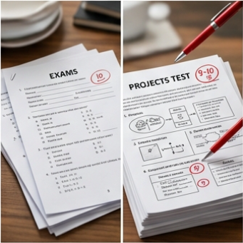
Hình 5: Tôi thực hiện so sánh đối chiếu và nhận thấy sự chênh lệch rõ rệt về điểm số giữa nhóm đối chứng và nhóm thực nghiệm sau khi áp dụng mô hình trải nghiệm.
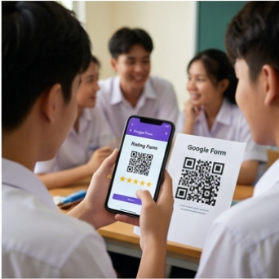
Hình 6: Tôi tiến hành khảo sát trực tuyến và nhận được phản hồi tích cực về mức độ hứng thú, 95% học sinh mong muốn có thêm các tiết học trải nghiệm như thế này.

